**3-6-2الحكم الراشد في تسيير جائحة كورونا**:

أظهرت جائحة كورونا منذ بداية سنة 2020 صعوبات عديدة في تسييرها في عدة دول العالم، وهذا عائد إلى عدم وجود آليات تسهل عمليات التدخل السريع للحد من انتشار كورونا. وأدى تأخر بعض الدول في غلق حدودها وإجراء فحوصات على المسافرين في تعقد الوضعية الوبائية. في حين أن دول أخرى استطاعت أن تتصرف أمام خطر الجائحة بتنظيم جيد وملائم، نظرا لاعتمادها على حكم راشد مبني على آليته الضرورية كالشفافية التامة بإعلام المواطنين بالإحصائيات لعدد الحالات المكتشفة والوفيات المسجلة، وعلى اتصال أزمات معتمد على مخططات اتصال خاصة بالأوبئة ومنجزة حسب توصيات منظمة الصحة العالمية.

في هذا الإطار عدة دول ارتبكت أمام عدد الحالات المسجلة ولم تجد أمامها نهج مبرمج مسبقا تسير عليه لضمان تعامل ملائم مع الجائحة. هذه الوضعية أدت إلى ارتفاع عدد الوفيات و كذلك الخسائر في المجال الاقتصادي بكامل فروعه، مما أدى إلى تعطل تقدم عدد كبير من الدول التي شهدت توقف لعدد كبير من المشاريع التنموية أو التجارية، في بعض الفترات كان توقف مؤقت، أما في بعض الحالات الأخرى فصنف في خانة التوقف النهائي لعدة أسباب.

من جهتها منظمة الصحة العالمية أشارت في عدة مناسبات على أن الإحصائيات الخاصة بجائحة كورونا مرتفعة جدا مقارنة بما صرحت به بعض الدول و هذا عائد الى الطريقة المتبعة في جمع المعطيات أو إلى عــــدم وجود سياســـــــــات المعطيـــــــات المفتوحــــــــــة، و التي هي أساس الشفافيـــــــــــــــــة في التسيير أو القيــــــــــــادة أو الحكـــــــم. كما أن عــــدم فعاليــــــــــة أو اعتماد اتصال أزمات حسب ما هو محدد في توجيهات وتوصيات منظمة الصحة العالمية قد كان له أثر سلبي كبير على المواطنين في عدة دول مما قلل من أهمية إتباع إجراءات الوقاية من كورونا. وفي نفس السياق تم تسجيل ضعف في العمليات التحسسية للعدد كبير من المواطنين نظرا لعدم توفر صحافة حرة تتمتع بحرية الإعلام والرأي حسب المتطلبات الأساسية للحكم الراشد.

هذا ورغم أن منظمة الصحة العالمية تصنف اتصال الأزمات والمخاطر في درجة كبيرة من الأهمية نظرا للدور الذي يلعبه في حماية المواطنين من الأمراض و حماية اقتصاديات الدول، و تشير المنظمة إلى أن اتصال ضعيف أو غير كافي مضر بالمجتمعات و النشطات المحلية، وانه يؤدي إلى انتشار الأمراض و الوفيات و الخوف لدى المواطنين، و يؤدي هذا مع الوقت إلى ظهور مخاطر أخرى أكثر تعقيدا من الوباء بحد ذاته. كما تبين المنظمة العالمية للصحة ان اتصال المخاطر هو نهج تفاعلي لتبادل المعلومات المتعلقة بالخطر والصعوبات على الصحة العامة.

وما يظهره الشكل 4 الاتي هو ضرورة الاستماع والرد على انشغالات المواطنين ثم نشر وتبادل المعلومات مع المواطنين بسرعة لتقوية الثقة، و يعتبر إنشاء مناخ يسوده الثقة

شكل 4 كيفية التعامل مع المواطنين في اتصال المخاطر و الأزمات

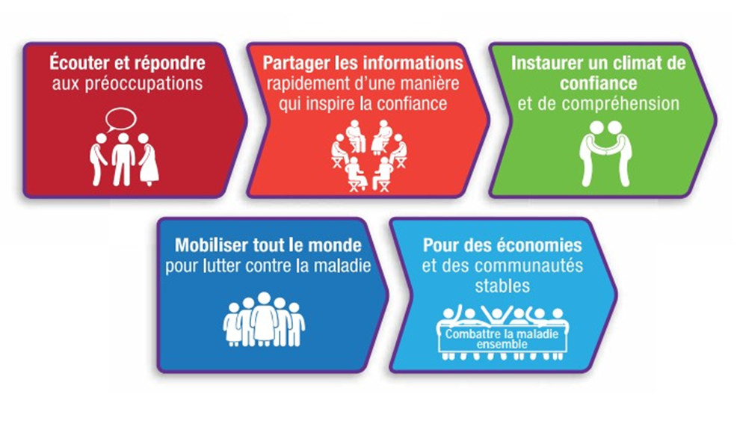**المصدر :** https://www.who.int/risk-communication/PIP_brochure_A4_FR_lo.pdf?ua=1

المتبادلة و التفاهم مهم في التسيير الأمثل لمختلف الأزمات و المخاطر حتى تلك المتعلقة بالصحة العمومية. و انطلاقا من هذا يمكن تحقيق التعبئة الشاملة للمواطنين لمواجهة الوباء بشكل جماعي و فعال.

و في نفس الإطار تشير المنظمة العالمية للصحة على أن كل الدول يجب أن تنجز قبل أي طارئ وبائي كل متطلبات اتصال المخاطر، ويستلزم ذلك الاستعانة بالمختصين في هذا النوع من الاتصال، و هذا من أجل التدخل السريع من بداية الأزمة إلى نهايتها.

وتبين الفترات التي مرت بها الجائحة في العالم أن السرعة التنفيذية لمخططات التصدي للمخاطر كانت منفذ نجاة لبعض الدول، على غرار الصين التي ظهرت فيها أول حالة وكيفية تعاملها مع بؤرة الوباء عبر الغلق الكلي والمنظم للمدينة و مناطق أخرى، و حظر التجول في الأماكن و كذلك التنقل عبر المدن. هذا كله لم يكن قرارات تم التفكير لأخضها أثناء ظهور الوباء، بل كان مخطط لها ضمن الإجراءات الواجب اتخاذها في حالة المخاطر. وهذا ما أعطى سرعة كبيرة للصين في التحكم في الوضعية الوبائية. أما الدول الأخرى فكان رد فعلها اتجاه الوباء بطيء جدا نظرا لعدم وجود نهج معتمد يستعمل في مثل هذه الحالات، وهذا التأخر سهل انتشار كورونا بسرعة كبيرة في عدة مناطق من الدول، وبالتالي تعقدت الوضعية الوبائية في عدة مناطق من العالم رغم استعمال اللقاحات.